106學年度全國學生美術比賽嘉義縣初賽實施要點

壹、目的
為增進學生美術創作素養，以及培養國民美術鑑賞能力並落實學校美術教育，特舉辦此項比賽。
貳、依據：本辦法依據106學年度全國學生美術比賽實施要點擬定之
參、辦理單位
一、指導單位：教育部、國立臺灣藝術教育館
二、主辦單位：嘉義縣政府
三、協辦單位：嘉義縣梅山鄉梅北國民小學
肆、參賽作品組別及類別
一、初賽組別：分國小組、國中組、高中（職）組，決賽另增加大專組。
（一）國小組：包括公、私立國小學生。
（二）國中組：包括公、私立國中、國中補校、高中附設國中部、完全中學國中部學生。
（三）高中（職）組：包括公、私立高中職日夜間部與進修學校學生、完全中學高中部學生及五專前三年學生。
二、類別
（一）國小組分繪畫類、書法類、平面設計類、漫畫類、水墨畫類、版畫類等六類。
（二）國中組、高中（職）組及大專組分西畫類、書法類、平面設計類、漫畫類、水墨畫類、版畫類等六類。
組別 | 類別 | 參賽組別 | 備註
國小組 | 1.繪畫類 | 國小低年級組、國小中年級組、國小中年級美術班組、國小高年級組、國小高年級美術班組
國小組 | 2.書法類 | 國小中年級組、國小高年級組
國小組 | 3.平面設計類 | 國小中年級組、國小中年級美術班組、  國小高年級組、國小高年級美術班組
國小組 | 4.漫畫類 | 國小中年級組、國小中年級美術班組、  國小高年級組、國小高年級美術班組
國小組 | 5.水墨畫類 | 國小中年級組、國小高年級組
國小組 | 6.版畫類 | 國小中年級組、國小高年級組
國中組、高中（職）組 | 1.西畫類 | 國中普通班組（含技藝班）、國中美術班組、高中（職）普通科組、高中（職）美術（工）科（班）組（包括設計類科）
國中組、高中（職）組 | 2.書法類 | 國中普通班組（含技藝班）、國中美術班組、高中（職）普通科組、高中（職）美術（工）科（班）組（包括設計類科）
國中組、高中（職）組 | 3.平面設計類 | 國中普通班組（含技藝班）、國中美術班組、高中（職）普通科組、高中（職）美術（工）科（班）組（包括設計類科）
國中組、高中（職）組 | 4.漫畫類 | 國中普通班組（含技藝班）、國中美術班組、高中（職）普通科組、高中（職）美術（工）科（班）組（包括設計類科）
國中組、高中（職）組 | 5.水墨畫類 | 國中普通班組（含技藝班）、國中美術班組、高中（職）普通科組、高中（職）美術（工）科（班）組（包括設計類科）
國中組、高中（職）組 | 6.版畫類 | 國中普通班組（含技藝班）、國中美術班組、高中（職）普通科組、高中（職）美術（工）科（班）組（包括設計類科）
伍、主題
依各學校美術教育課程內容自由選定。
陸、比賽方式
一、初賽：需由學校統一報名參加，個人或補習學校自行參加概不受理。
（一）收件日期：民國106年10月12、13日。
※每日上午9：00～12：00，下午2：00～4：00。
※報名時請準備下列資料，否則不予受理。
1.參賽作品。
2.保證書一份。
3.作品清冊紙本一份。
4.作品清冊電子檔請寄至本校公務信箱。
5.送件統計表紙本一份
（二）退件日期：民國106年12月7日～8日。
（上午9：00～12：00，下午2：00～4：00）
（三）收退件地點：嘉義縣立梅北國小三樓視聽教室。
（四）參賽作品組別及類別：參賽者請依所屬組別參加比賽，如就讀美術班（請參閱第六點美術班資格說明）請參加美術班組，非美術班請參加「普通班組」。
（五）參加對象：
1.本縣公私立國小、國中、高中（職）（含五專一至三年級）
等在學之限齡學生均得參加。

2.大陸地區臺商子弟學校請參加由新北市政府成立之「臺商學校專區」

辦理之初賽相關事宜。
※華東臺商子女學校臺北辦事處：
聯絡地址：臺北市忠孝東路4段311號2樓之7
聯絡電話：（02）8771-0912
- 東莞臺商子弟學校臺北辦事處
聯絡地址：臺北市內湖區瑞光路669號1樓
聯絡電話：（02）8797-8550
（六）國小以上各類組美術班資格說明：
各校自訂選修課程之實驗性質美術班（如分散式美術班、實驗美術班、藝術才能美術班等），有加深加廣美術相關專業課程（如素描、西畫、水墨畫、設計等）之事實者，應核實選擇參加美術班組比賽。而美術班資格之認定，由本縣教育處認定為準。
（七）各校參賽作品件數
1.國小組每一學校（不分是否設有美術班）可選送繪畫類、書法類、平面設計類、漫畫類、版畫類及水墨畫類各組作品各1至5件。
2.國中組及高中（職）組每校應選送西畫類、水墨畫類、書法類、版畫類、平面設計類、漫畫類各組各1至5件；如設有美術（工）班（科）組（包括設計類科）之學校，可送1至10件。
（八）書法類比賽方式：恢復在縣內初賽送件，獲縣賽前三名之六位同學，由梅北國小公告縣網，及通知所屬學校，10月23日至梅北國小參加現場書寫，現場書寫之作品送交全國比賽。主辦單位提供宣紙，其它筆、墨、硯、墊布、紙鎮、鈐印等相關用具，皆由參賽者視個人需要自備。
（九）評選：由主辦單位聘請相關專家負責評選工作，評審委員如對參賽作品有疑義，得要求參賽者至現場作畫。
（十）錄取名額
- 初賽評選作品各類組錄取前6名（第1名壹件、第2名貳件、第3名參件），優選及佳作若干名，各類組錄取之前6名送件至國立臺灣藝術教育館參加決賽。

柒、參賽作品類別及規格
組別 | 類別 | 參賽作品規格 | 備註
國小組 | 1.繪畫類 | 使用畫材及形式不拘，大小以四開 (約39公分×54公分)為原則，一律不得裱裝。
 | 2.書法類 | 1.國小各組作品大小為對開（約34公分×135公分），一律不得裱裝。對聯、四屏、橫式、裝框、手卷不收。  2.作品需落款，但不可書寫校名（凡書寫校名者一律不予評審）。一律採用素色宣紙（界格與否由參賽者自行決定）。
 | 3.平面設計類 | 1.大小一律為四開（約39公分×54公分），作品一律裝框，裝框後高度不得超過10公分，連作不收。  2.以生活環境與藝術為主題，得採各類基本材料，並以平面設計為限。
 | 4.漫畫類 | 1.參賽作品形式不拘，大小不超過四開圖畫紙  （約39公分×54公分）。一律不得裱裝。  2.參賽作品不限定主題。黑白、彩色不拘，作品形式單幅、多格均可。
 | 5.水墨畫類 | 1.大小一律為宣（棉）紙四開（約35公分×70公分），不得裱裝。  2.作品可落款，但不可書寫校名，凡書寫校名者一律不予評審。
 | 6.版畫類 | 1.大小以四開(約39公分×54公分)為原則，一律不得裱裝。為預防作品彼此黏貼之現象，得以透明膠片覆蓋。  2.作品正面一律簽名（簽名一律簽在作品上），並寫上張數編號及畫題。  範例：  1/20 ○○ 王小明  第幾件/數量 題目 姓名
國中組、高中（職）組、大專組 | 1.西畫類 | 1.國中組一律使用圖畫紙或紙板，大小為四開（約39公分×54公分），一律不得裱裝。  2.高中（職）組以上，油畫最大不超過五十號，最小不得小於十號，水彩最大不得超過全開畫紙，最小不得小於四開畫紙。作品一律裝框背面加裝木板。
 | 2.書法類 | 1.國中組作品大小為對開（約34公分×135公分），一律不得裱裝。  2.高中職組以上作品大小為全開（約68公分×135公分）。一律以捲軸裱裝，並以塑膠套裝妥送件，對聯、四屏、橫式、裝框、手卷不收。  3.各組以自選詩詞或成篇成段之文章為原則。  4.不得以臨摹作品參賽，作品需落款，但不可書寫校名（凡臨摹作品及書寫校名者一律不予評審）。一律採用素色宣紙（界格與否由參賽者自行決定）。
 | 3.平面設計類 | - 國中組作品最大不得超過對開（約39公分×108公分或78公分×54公分），最小不得小於四開（約39公分×54公分），作品一律裝框，裝框後高度不得超過10公分，連作不收。  2.高中（職）組以上，作品最大不得超過全開（約78公分×108公分），最小不得小於四開（約39公分×54公分），作品一律裝框，裝框後高度不得超過10公分，連作不收。  3.以生活環境與藝術為主題，得採用各類基本材料，並以平面設計為限。
 | 4.漫畫類 | 1.參賽作品形式不拘，大小不超過四開圖畫紙（約39公分×54公分），作品一律不裱裝。  2.參賽作品不限定主題。黑白、彩色不拘，單幅、四格或多格漫畫形式均可，如以電腦完稿，需附tif檔之光碟。非必要文字不得出現於作品上，避免海報形式作品。作品以圖案、意象為主要表達方式，例如作品要表現痛的感覺，可以畫出痛苦表情，不需在作品上添加好痛等文字表達。
 | 5.水墨畫類 | 1.國中組作品大小為宣（棉）紙四開（約  35公分×70公分），一律不得裱裝。  2.高中（職）組以上一律以捲軸裱裝，並以塑膠套裝妥送件。作品大小連同裱裝寬度不得超過120公分，長不得超過270公分。橫式、裝框、聯屏、手卷不收。  3.作品可落款，但不可書寫校名，凡書寫校名者一律不予評審。
 | 6.版畫類 | 1.國中組大小以四開(約39公分×54公分)為原則，一律不得裱裝。為預防作品彼此黏貼之現象，得以透明膠片覆蓋。  2.高中（職）組以上，作品最大不得超過120公分×120公分，作品一律裱框，背面加裝木板。  3.作品正面一律簽名（簽名一律簽在作品上），並寫上張數編號及畫題。  範例：  1/20 ○○ 王小明  第幾件/數量 題目 姓名
- 注意事項
1.各類作品以創作為主，各類不得臨摹。
2.為確保展品安全，如參賽作品以玻璃裝裱及鋁框裝框者不收（鋁框易鬆脫，邊角銳利易劃傷作品）。
3.作品若易遭蟲蛀，請先作好防範措施。
4.作者請加強作品之固定與保護，以免運送過程中作品受損影響比賽成績。
5.同一類組每人限送作品一件，且每件作品之創作者為一人，每人至多參加二類。
6.為增進比賽之公平性，參賽者需以參賽時間之學籍年身份參賽（如106年10月初賽時為國小三年級，必須以三年級身分參賽中年級組，不得以二年級作品參加低年級組比賽）；經查如不符實則取消參賽資格，如得獎亦取消得獎資格。
7.為維持比賽之公平性，不符合各項個別規定及本實施要點內所載之任何規定者，雖經本縣初賽錄取，決賽仍不予受理、不予評選，如得獎亦得取消其名次及相關人員獎勵，追回得獎獎狀。
8.自93學年度起，大專組同一比賽項目之同一參賽者，如連續二年獲特優獎項者，不得再參加該項之比賽。
9. 報名表之指導老師欄，限填一位就學學校老師（含有合格教師證之代課、代理之指導教師），若無校內指導老師，則免填。

捌、獎勵
一、初賽獎勵方式
（一）作品獲第一名者：指導老師記嘉獎乙次，學生頒發獎狀。
（二）作品獲第二、三名及優選者：指導老師及學生頒發獎狀。
（三）作品獲佳作者：學生頒發獎狀。
二、初賽入選作品之指導老師及承辦初賽之機關學校，由本府依權責予以獎勵。
三、決賽入選以上之作者及指導老師，經評列為甲等以上，依權責辦理敘獎。
（一）作品獲特優（比照第一名）者
獲獎者及指導老師一人記功一次，相關行政人員（含校長）各嘉獎二次。
（二）作品獲優等（比照第二名）者
獲獎者及指導老師一人嘉獎二次，相關行政人員（含校長）各嘉獎一次。
（三）作品獲甲等（比照第三名）者
獲獎者及指導老師一人嘉獎一次，相關行政人員（含校長）各嘉獎一次。
（四）原則上有關相關行政人員之敘獎，作品獲特優者以3人為限，獲優等者以2人為限，獲甲等者以1人為限，並選取最高獲獎獎項申報1次。

玖、附則
一、如要上網查詢本實施要點，刊載於以下網站：
嘉義縣教育網路中心網站（http://www.cyc.edu.tw/）
二、參賽作品應為學生之個人創作，如經檢舉（檢舉方式必須以真實姓名、檢附具體事證，並以書面向主辦單位提出申請）為臨摹、抄襲或係他人加筆之作品，於決賽前經查屬實，不予評選。如有爭議，得交付評審委員會決議。如於決賽評選完成後經查屬實，該得獎師生喪失得獎資格，並追回得獎獎狀。本府受理作品檢舉期限，為當年度複賽成績公布後三個月內有效。
三、曾經參加其他任何展覽或比賽之得獎作品，不得參賽。
四、獲特優、優等、甲等之優勝作品於展覽結束後，由國立臺灣藝術教育館委請專業快遞公司親自送達至各得獎學生學校，國小組、國中組、高中（職）組由總務處及大專組由學務處代為簽收轉發。
五、各校選送作品組別、類別、規格及材質如有未按規定選送者，經查屬實，該件作品取消得獎資格，有關人員予以議處。
六、各組參加學生之年齡，國小組以不超過14足歲為限，國中組以不超過17足歲為限，高中（職）組以不超過20足歲為限。（以106年12月31日為計算標準）。
七、國立臺灣藝術教育館對於決賽入選以上之作品，有展覽、攝影、出版及製作相關宣傳品（如請柬、海報、摺頁、環保袋）等權利。
八、凡報名參賽即視同無條件同意授權國立臺灣藝術教育館拍製本比賽之光碟、影帶及圖書等相關教材及宣傳品，分送學校及相關單位，以發揮美術比賽之推廣教育功能。
拾、本實施要點呈縣長核可後實施，修正亦同。
（附表一之一） 保 證 書
學校名稱：
參加106學年度全國學生美術比賽嘉義縣初賽國小送件統計表
類 別 | 組 別 | 送件件數
國小組繪畫類 | 國小低年級組
國小組繪畫類 | 國小中年級組
國小組繪畫類 | 國小中年級美術班組
國小組繪畫類 | 國小高年級組
國小組繪畫類 | 國小高年級美術班組
國小組版畫類 | 國小中年級組
國小組版畫類 | 國小高年級組
國小組水墨畫類 | 國小中年級組
國小組水墨畫類 | 國小高年級組
國小組書法類 | 國小中年級組
國小組書法類 | 國小高年級組
國 小 組 平 面 設 計 類 | 國小中年級組
國 小 組 平 面 設 計 類 | 國小中年級美術班組
國 小 組 平 面 設 計 類 | 國小高年級組
國 小 組 平 面 設 計 類 | 國小高年級美術班組
國小組漫畫類 | 國小中年級組
國小組漫畫類 | 國小中年級美術班組
國小組漫畫類 | 國小高年級組
國小組漫畫類 | 國小高年級美術班組
總 計
保證於活動結束通知退件日期前來辦理作品退件手續，如逾期未領回，作品同意由主辦單位自行處置，絕無異議。
聯絡人：
電 話：

單 位： （印）

負責人： （簽名）

中 華 民 國 106 年 月 日
（附表一之二） 保 證 書
學校名稱：
參加106學年度全國學生美術比賽嘉義縣初賽國、高中(職)送件統計表
類 別 | 組 別 | 送件件數
書 法 類 | 國中組
書 法 類 | 國中美術班組
書 法 類 | 高中職組
書 法 類 | 高中（職）美術（工）科（班）
漫 畫 類 | 國中組
漫 畫 類 | 國中美術班組
漫 畫 類 | 高中職組
漫 畫 類 | 高中（職）美術（工）科（班）
西 畫 類 | 國中組
西 畫 類 | 國中美術班組
西 畫 類 | 高中職組
西 畫 類 | 高中（職）美術（工）科（班）
版 畫 類 | 國中組
版 畫 類 | 國中美術班組
版 畫 類 | 高中職組
版 畫 類 | 高中（職）美術（工）科（班）
水 墨 畫 類 | 國中組
水 墨 畫 類 | 國中美術班組
水 墨 畫 類 | 高中職組
水 墨 畫 類 | 高中（職）美術（工）科（班）
平 面 設 計 類 | 國中組
平 面 設 計 類 | 國中美術班組
平 面 設 計 類 | 高中職組
平 面 設 計 類 | 高中（職）美術（工）科（班）
總 計
保證於活動結束通知退件日期前來辦理作品退件手續，如逾期未領回，作品同意由主辦單位自行處置，絕無異議。
聯絡人：
電 話：
單 位： （印）
負責人： （簽名）
中 華 民 國 106 年 月 日

（附表二）
106學年度 106學年度
全國學生美術比賽 全國學生美術比賽

類 組 |  | □美術班  □普通班 |  | 類 組 |  | □美術班  □普通班
姓 名 |  |  |  | 姓 名
題 目 |  |  |  | 題 目
縣 市 別 |  |  |  | 縣 市 別
學校/年級/科系 |  |  |  | 學校/年級/科系
指導老師 |  |  |  | 指導老師
- 請黏貼於作品背面右上及左下方 ※請黏貼於作品背面右上及左下方
- 書法類作品請以透明膠帶浮貼 ※書法類作品請以透明膠帶浮貼
- 各項資料請詳填並確認無誤 ※各項資料請詳填並確認無誤
※報名表一式兩份，務必黏貼齊全。黏貼方式如下：
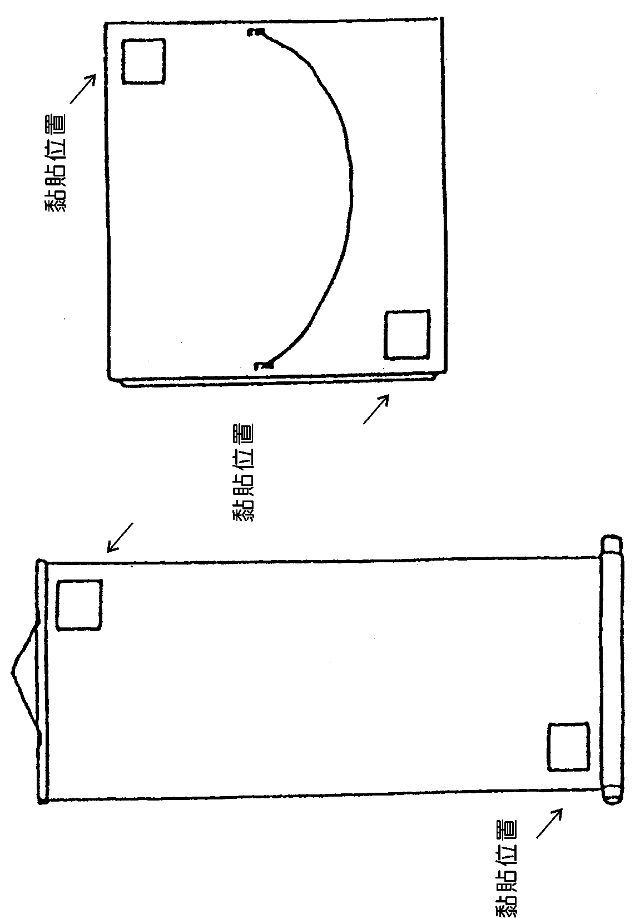
（一）捲軸類作品
（二）框及紙卡裱裝作品

